**МИНИCTEPCTBO НАУКИ И ВЫСШЕГО ОБРАЗОВАНИЯ РОССИЙСКОЙ ФЕДЕРАЦИИ**

**Федеральное государственное автономное**

**образовательное учреждение высшего образования**

**«СЕВЕРО-КАВКАЗСКИЙ ФЕДЕРАЛЬНЫЙ УНИВЕРСИТЕТ»**

**Кафедра инфокоммуникаций**

**Языки программирования**

**Отчет по лабораторной работе №6**

Декораторы

функций в языке Python

|  |
| --- |
| Выполнила студентка группы  ИТС-б-о-20-1(1) |
| Серикова М.П. « »_________20__г. |
| Подпись студента___________ |
| Работа защищена « »____________20__г. |
| Проверил доцент  Кафедры инфокоммуникаций, старший преподаватель  Воронкин Р.А.  _______________________________  (подпись) |

Ставрополь 2021

**Лабораторная работа №6**

**Цель работы:** приобретение навыков по работе с декораторами функций при написании программ с помощью языка программирования Python версии 3.x.

**Порядок выполнения работы:**

1. Создала публичный репозиторий LRn-6.
2. Проработала пример 1.

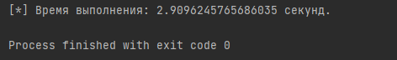

Рисунок 1. Пример 1.

1. Проработала пример 2.

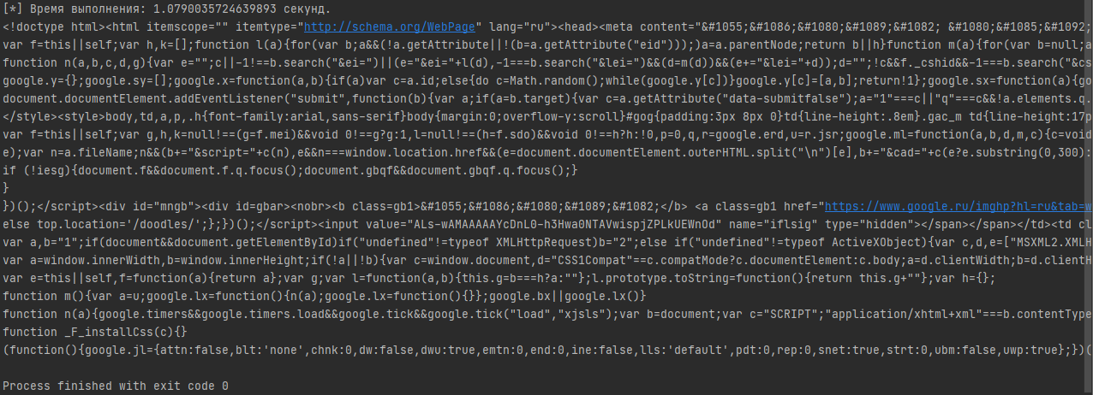

Рисунок 2. Пример 2.

1. Решила индивидуальное задание Вариант 16(6): Объявите функцию, которая возвращает переданную ей строку в нижнем регистре (с малыми буквами). Определите декоратор для этой функции, который имеет один параметр tag , определяющий строку с названием тега (начальное значение параметра tag равно h1). Этот декоратор должен заключать возвращенную функцией строку в тег tag и возвращать результат. Пример заключения строки "python" в тег h1: <h1>python</h1> . Примените декоратор со значением tag="div" к функции и вызовите декорированную функцию. Результат отобразите на экране.

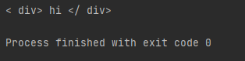

Рисунок 3. Индивидуальное задание 1.

**Вывод:** в ходе лабораторной работы, были приобретены навыкои по работе с декораторами функций при написании программ с помощью языка программирования Python версии 3.x.